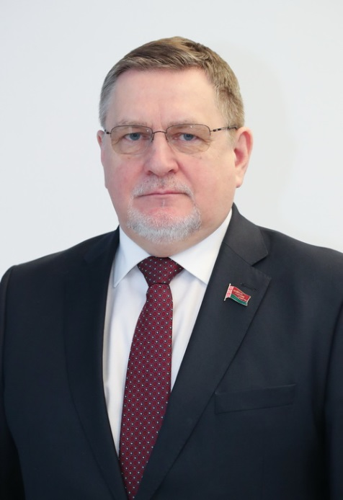
Геннадий Брониславович Давыдько
Председатель РОО «Белая Русь».
Родился 29 сентября 1955 в селе Поповка Сенненского района.
Окончил Дальневосточный педагогический институт искусств (1977), Белорусскую академию искусств (1991).
Работал в Оренбургском областном драматическом театре имени Горького, Могилевском областном театре драмы и комедии имени Дунина-Марцинкевича, Национальном академическом театре имени Янки Купалы.
В 1997-2004 – директор Купаловского театра,
в 2004-2012 – депутат Палаты представителей.
С 2010 по февраль 2018 – председатель Белтелерадиокомпании.
19 января 2018 года избран Председателем РОО «Белая Русь»
Женат, имеет дочь.
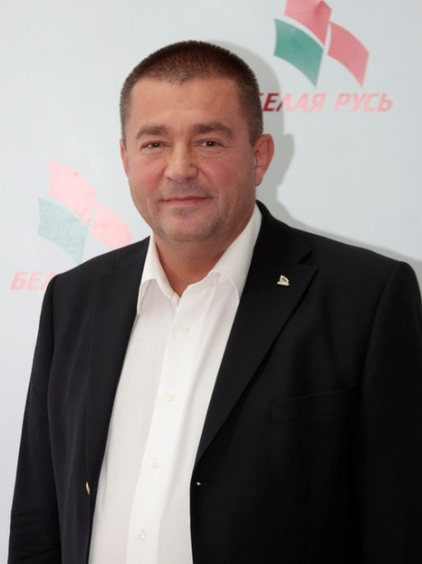
Пигарев Сергей Юрьевич
Заместитель Председателя РОО «Белая Русь» по административной и финансово-экономической деятельности
Родился в 1961 году в г. Минске, закончил Минское Высшее инженерное зенитно-ракетное училище в 1983 году по специальности «Квантовые электронные приборы».
С 1983 по 1987 год служил в Военно-морском флоте СССР. В 1991 года закончил Белорусский государственный институт народного хозяйства имени В.В. Куйбышева по специальности «Организация торговли». Более 20 лет работал в системе «Торговля и общественное питание». «Отличник торговли», «Бронзовый Меркурий». Награжден Почетной грамотой Совета Министров Республики Беларусь, Почетной грамотой Национального Собрания Республики Беларусь.
Избирался депутатом Мингорсовета XXIII, XXIV, XXV и XXVI Созывов Мингорсовета.
С 2008 по настоящее время работает заместителем Председателя Республиканского Совета Республиканского общественного объединения «Белая Русь».
Женат, имеет сына.
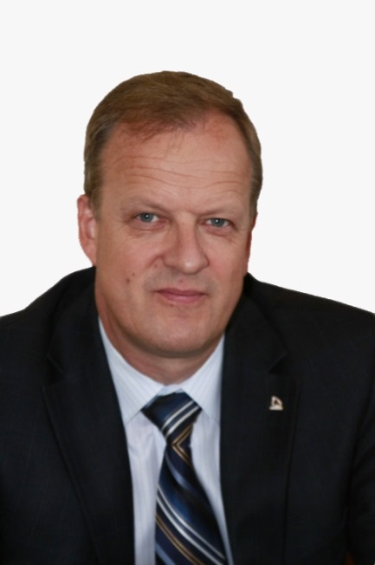
Шатько Александр Викторович
заместитель Председателя РОО «Белая Русь» по проектной деятельности и связям с общественностью.
Родился 3 сентября 1963 года в г. Магдебурге ГДР.
Образование высшее – окончил Гомельский государственный университет им. Ф.Скорины, преподаватель, математик; Академию управления при Президенте Республики Беларусь.
Служил в рядах Вооруженных Сил. Работал учителем математики средней школы № 19, заместителем директора средней школы № 56, директором средней школы № 18 г. Гомеля, директором Гомельской Ирининской гимназии.
Являлся депутатом Палаты представителей Национального собрания Республики Беларусь третьего и четвертого созыва, был заместителем председателя Постоянной комиссии Палаты представителей Национального собрания Республики Беларусь по образованию, культуре, науке и научно-техническому прогрессу.
Награжден тремя медалями, Почетной грамотой Национального собрания Республики Беларусь, Почетной грамотой Совета Межпарламентской Ассамблеи государств – участников Содружества Независимых Государств.
С 2013 по настоящее время работает заместителем Председателя Республиканского Совета Республиканского общественного объединения «Белая Русь».
Женат, имеет дочь.

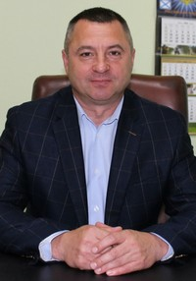
Могилевская областная организация
РОО «Белая Русь»

Горошкин Александр Григорьевич
Председатель Могилевской областной организации РОО «Белая Русь».
Военный комиссар военного комиссариата Могилевской области

Могилевская областная организация РОО «Белая Русь»
Беляева Галина Николаевна
Член Совета Могилевской областной организации РОО «Белая Русь».
Заместитель директора УО «Средняя школа № 34 г. Могилева»

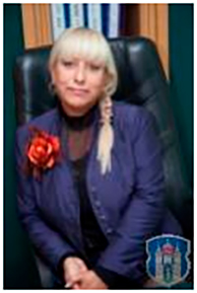
Могилевская городская организация
РОО «Белая Русь»

Воропаева Эльмира Борисовна
Председатель Могилевской городской организации РОО «Белая Русь».
Начальник финансового отдела Могилевского горисполкома

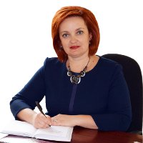
Ленинская г. Могилева районная организация РОО «Белая Русь»
Раинчик Ирина Анатольевна
Председатель Ленинской г. Могилева районной организации РОО «Белая Русь».
Заместитель главы администрации Ленинского района г. Могилева

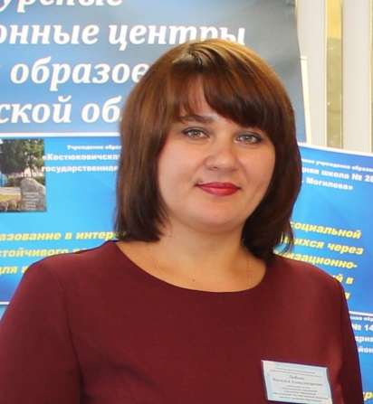
Первичная организация
УО «Могилевский государственный областной институт развития образования»
РОО «Белая Русь»
Дыбаль Наталья Александровна
Председатель Первичная организация УО «Могилевский государственный областной институт развития образования» РОО «Белая Русь»
Начальник отдела педагогических инноваций УО «Могилевский государственный областной институт развития образования»

